

**学生信息管理系统**

**使用手册**

**（班主任用户）**

**广州数园网络有限公司**

Dcampus Networks Co., Ltd.

版权所有 侵权必究

**目录**

1 登录 1

2 奖学金管理 2

2.1 奖学金申请 2

2.1.1 查询奖学金申请 2

2.1.2 查看申请详情 3

2.1.3 审核奖学金 3

2.1.4 删除奖学金申请 4

2.1.5 新增学生奖学金 4

3 荣誉称号管理 8

3.1 荣誉称号申请 8

3.1.1 查询荣誉称号申请 8

3.1.2 查看申请详情 9

3.1.3 审核荣誉称号 9

3.1.4 删除荣誉称号申请 10

3.1.5 新增学生荣誉称号 10

**图目录**

图1 奖学金管理 2

图2 奖学金申请 2

图3 查看奖学金申请详情 3

图4 奖学金申请单个审核 4

图5 新增学生奖学金 5

图6 奖学金申请安排 5

图7 奖学金申请新增页面 6

图8 奖学金申请条件不符合情况 7

图9 荣誉称号管理 8

图10 荣誉称号申请 8

图11 查看荣誉称号申请详情 9

图12 荣誉称号申请单个审核 10

图13 新增学生荣誉称号 11

图14 荣誉称号申请安排 11

图15 荣誉称号申请新增页面 12

图16 荣誉称号申请条件不符合情况 13

# 登录

在学生信息管理系统的认证登录界面中输入班主任用户的帐号和密码，点击“登录”按钮。

系统登录地址：<https://stuit.jnu.edu.cn/>

登录账号和密码是学校统一认证（即门户）的账号和密码。

推荐使用主流浏览器：Chrome浏览器、Firefox浏览器、搜狗浏览器（极速模式）、360浏览器（极速模式）、高版本IE浏览器（极速模式）等。

# 奖学金管理

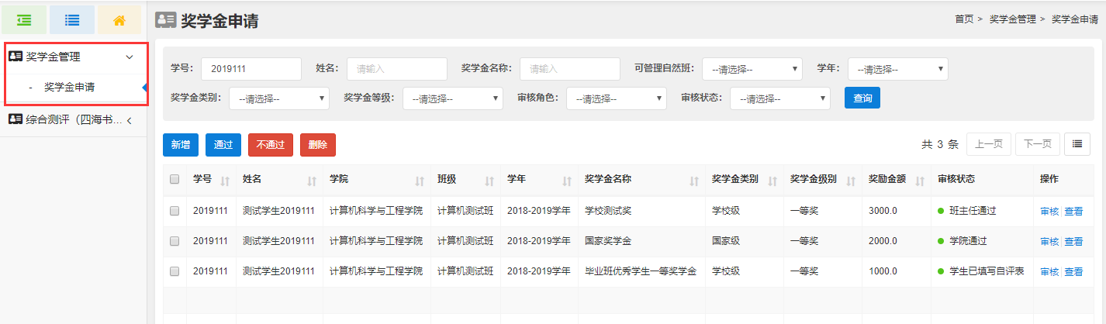点击“奖学金管理”，可以进入学生奖学金管理，如图所示：

奖学金管理

## 奖学金申请

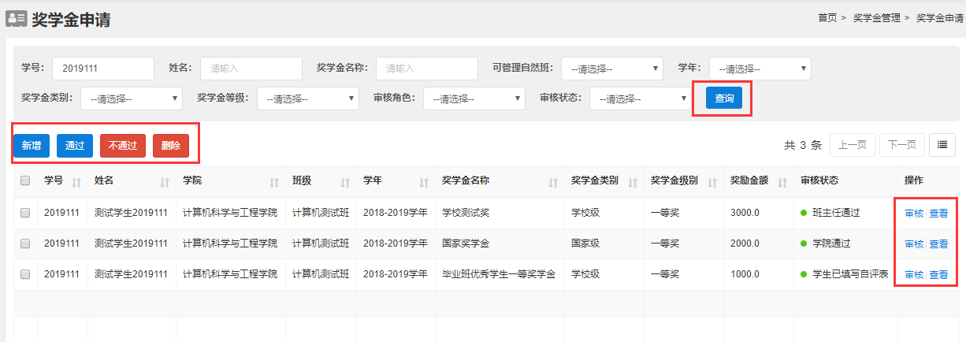通过点击“奖学金申请”，进入奖学金申请列表页面，可对学生奖学金申请进行查询、查看、审核、删除等，如图所示：

奖学金申请

### 查询奖学金申请

根据学号、姓名、奖学金名称、可管理自然班、学年、奖学金类别、奖学金等级、审核角色、审核状态等，可对奖学金申请记录进行查询。

### 查看申请详情

在奖学金申请列表点击任一记录的“查看”链接，进入奖学金申请表详情页面，可对该申请记录详情进行查看，如图所示：

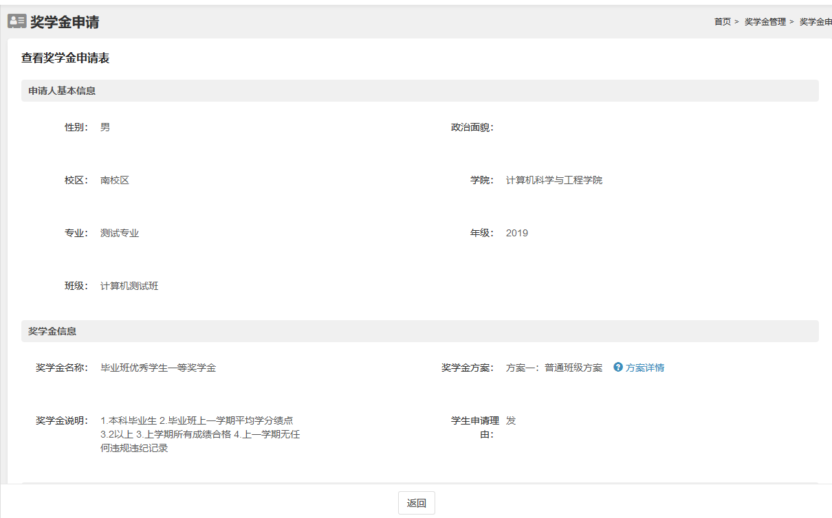

查看奖学金申请详情

### 审核奖学金

在学生信息列表中选中要进行审核的学生信息，点击相应的审核按钮即可：

* 通过：点击“通过”按钮，根据页面的提示信息，点击确定即可，则把选中的学生记录的信息状态设定为“审核通过”，且审核意见将由系统默认为“审核通过”（已进行单个学生审核填写的审核意见不会被覆盖）。
* 不通过：点击“不通过”按钮，选中的学生记录的信息状态设定为“审核不通过”。

或点击“审核”链接，可进入奖学金申请审核界面进行单个审核，并可填写审核意见，通过点击“通过”、“不通过”按钮可对该申请进行相应的审核，已审核过的记录可进行撤销审核，点击“撤销审核”按钮即可。如图所示：

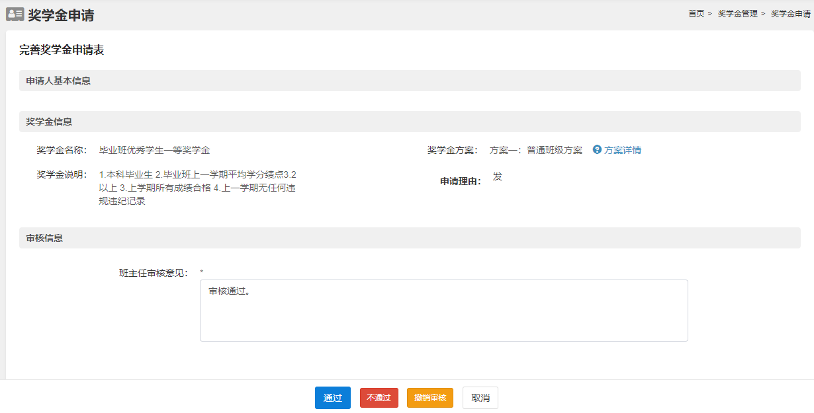奖学金申请单个审核

### 删除奖学金申请

在奖学金申请列表中选中要删除的申请记录，点击“删除”按钮即可。已审核通过的记录不可删除。

### 新增学生奖学金

可以给学生新增奖学金记录，在奖学金申请列表中点击“新增”按钮，进入奖学金申请新增页面。

1. 请输入查询您要新增的学生学号，点击“检查”按钮自动获取学生基本信息进行核对，如图所示：

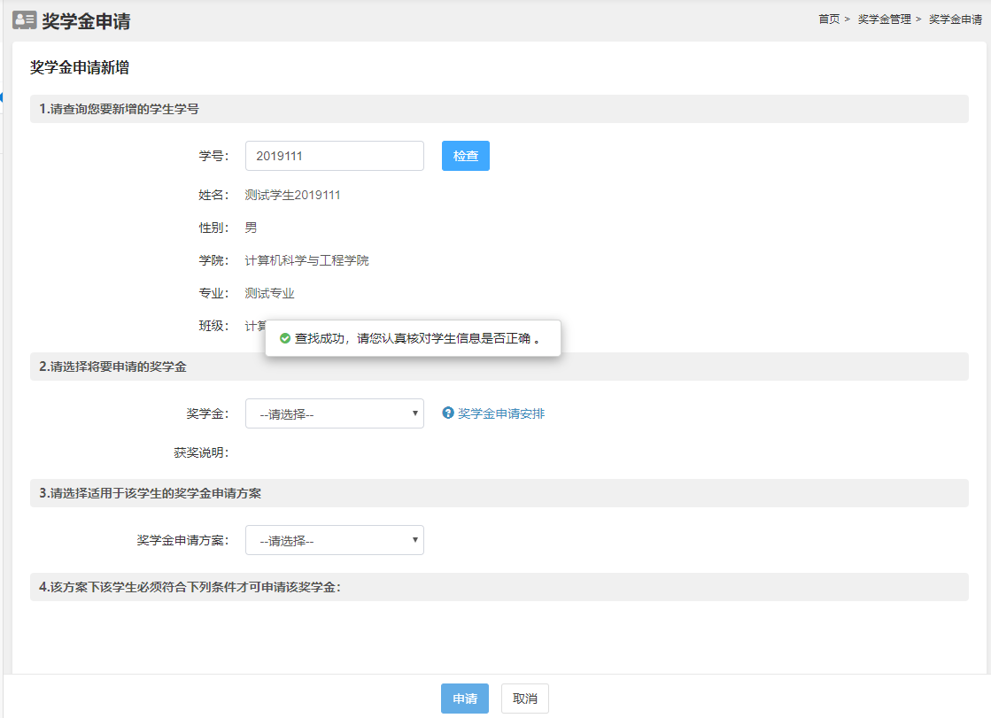

新增学生奖学金

1. 点击“奖学金申请安排”，可在弹窗中查看当前所有奖学金方案的申请时段，如图所示：

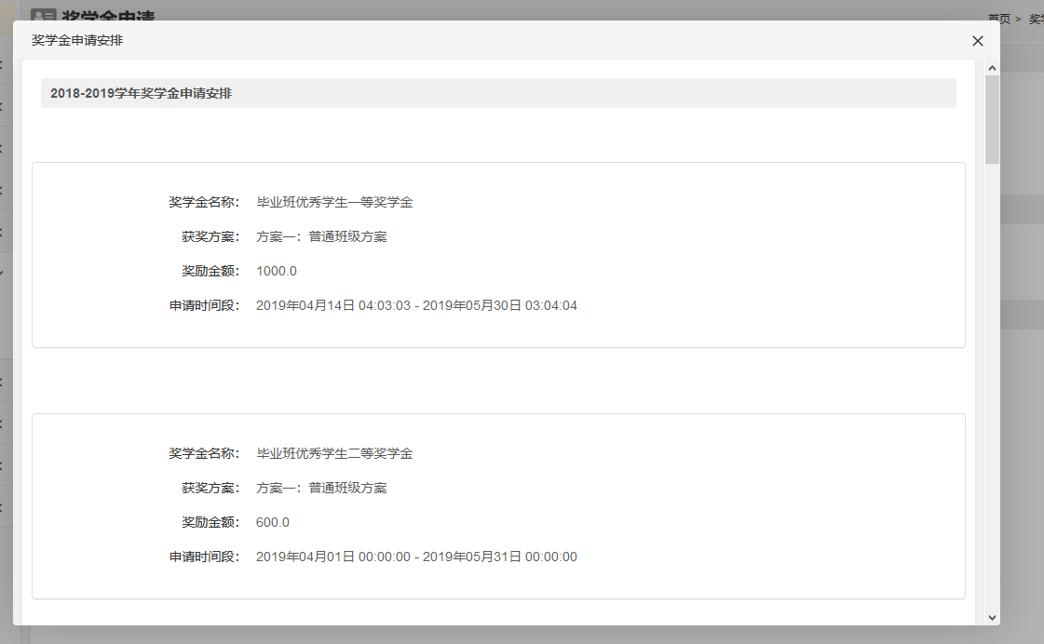

奖学金申请安排

1. 在下拉菜单选择要申请的奖学金，可阅读该奖学金的获奖说明。选择奖学金方案，可查看是否符合奖学金申请条件，如图所示：

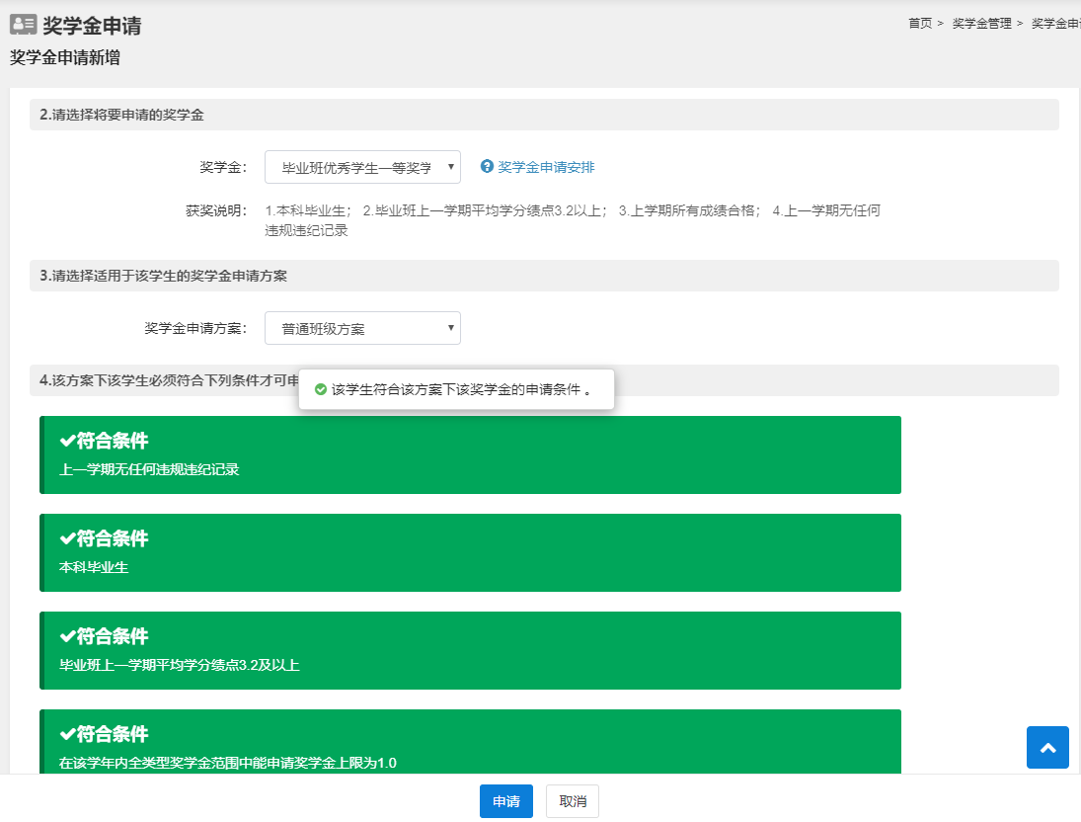

奖学金申请新增页面

1. 当全部符合条件时，点击“申请”按钮即可申请，页面自动跳转提示“您已成功申请该奖学金，请联系该学生继续完善申请表信息！”页面。

若有不符合条件时，系统标红提示相应的不符合条件项目，并无法申请，如图所示：

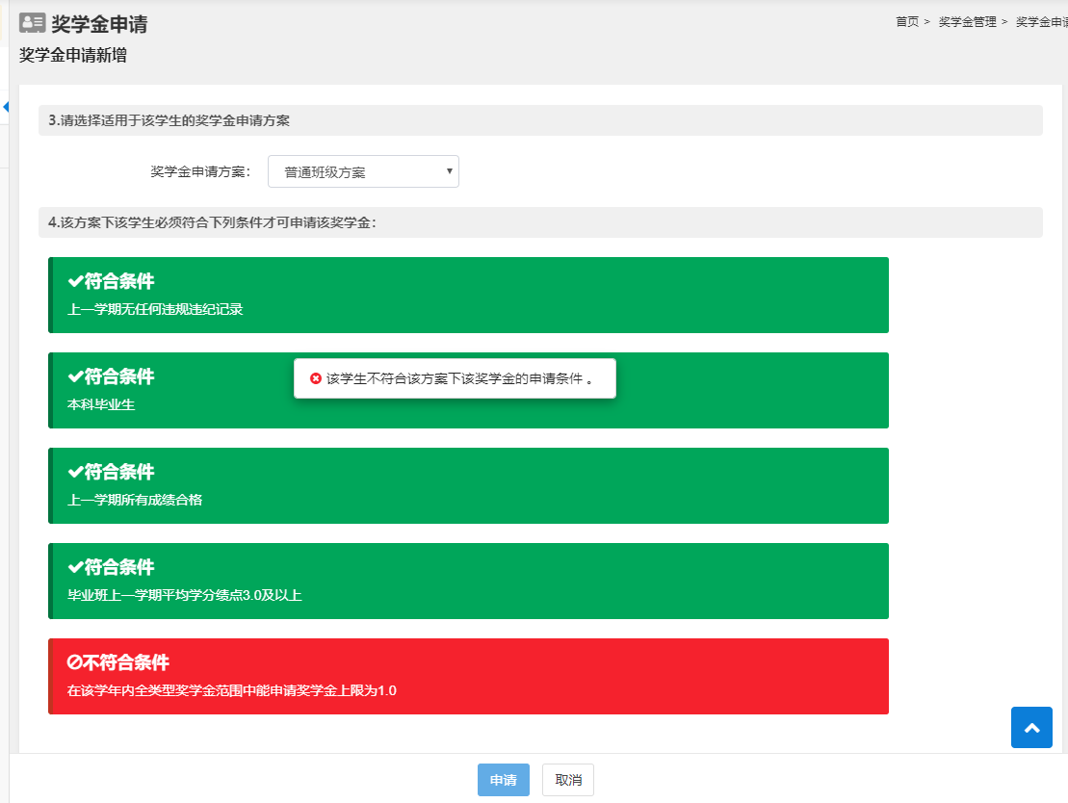

奖学金申请条件不符合情况

# 荣誉称号管理

点击“荣誉称号管理”，可以进入学生荣誉称号管理，如图所示：

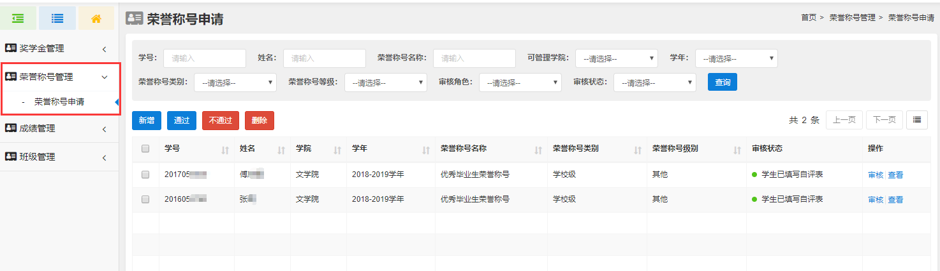

荣誉称号管理

## 荣誉称号申请

通过点击“荣誉称号申请”，进入荣誉称号申请列表页面，可对学生荣誉称号申请进行查询、查看、审核、删除等，如图所示：

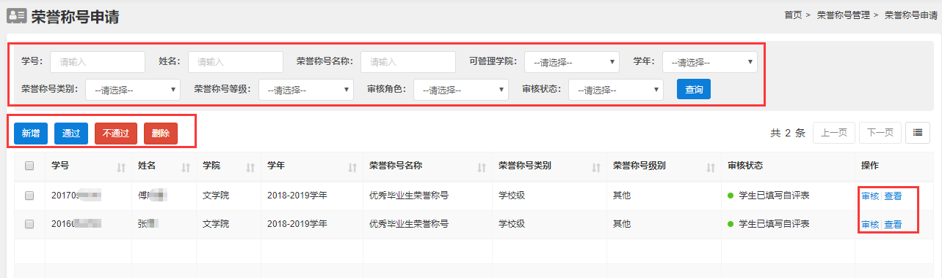

荣誉称号申请

### 查询荣誉称号申请

根据学号、姓名、荣誉称号名称、可管理自然班、学年、荣誉称号类别、荣誉称号等级、审核角色、审核状态等，可对荣誉称号申请记录进行查询。

### 查看申请详情

在荣誉称号申请列表点击任一记录的“查看”链接，进入荣誉称号申请表详情页面，可对该申请记录详情进行查看，如图所示：

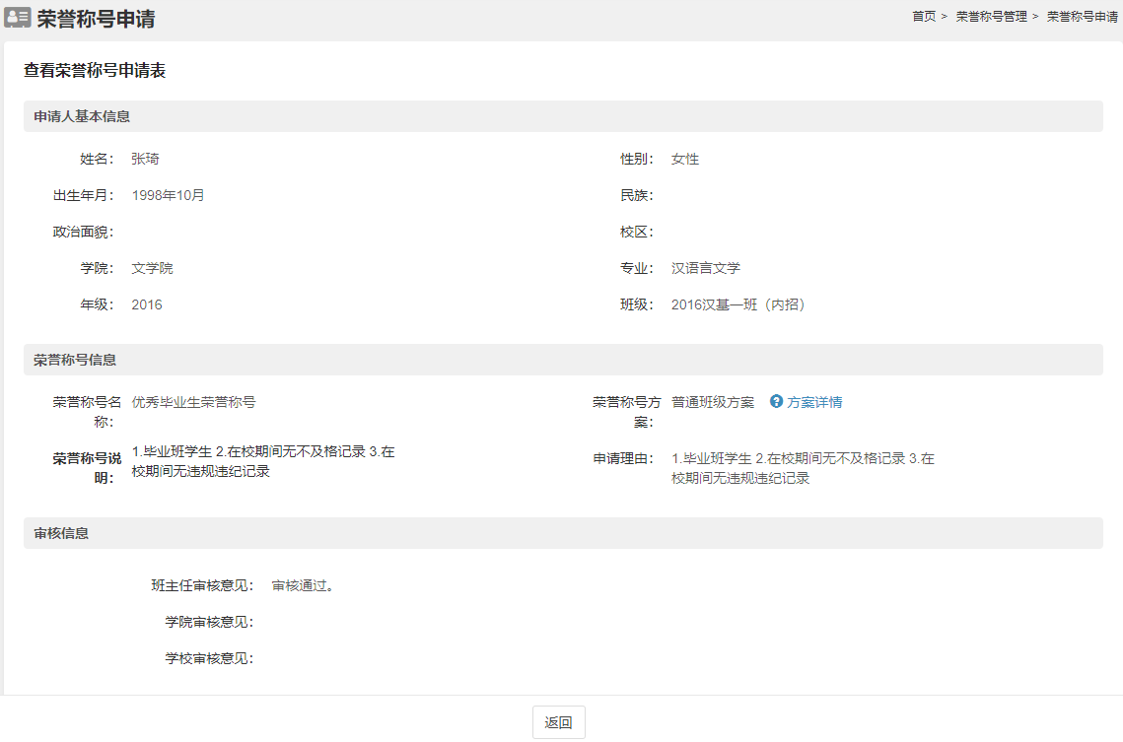

查看荣誉称号申请详情

### 审核荣誉称号

在学生信息列表中选中要进行审核的学生信息，点击相应的审核按钮即可：

* 通过：点击“通过”按钮，根据页面的提示信息，点击确定即可，则把选中的学生记录的信息状态设定为“审核通过”，且审核意见将由系统默认为“审核通过”（已进行单个学生审核填写的审核意见不会被覆盖）。
* 不通过：点击“不通过”按钮，选中的学生记录的信息状态设定为“审核不通过”。

或点击“审核”链接，可进入荣誉称号申请审核界面进行单个审核，并可填写审核意见，通过点击“通过”、“不通过”按钮可对该申请进行相应的审核，已审核过的记录可进行撤销审核，点击“撤销审核”按钮即可。如图所示：

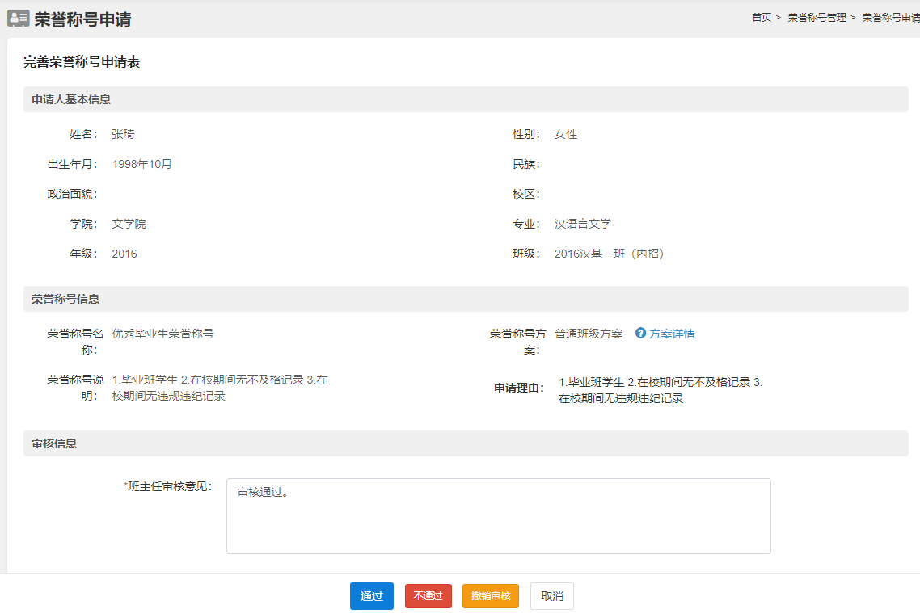

荣誉称号申请单个审核

### 删除荣誉称号申请

在荣誉称号申请列表中选中要删除的申请记录，点击“删除”按钮即可。已审核通过的记录不可删除。

### 新增学生荣誉称号

可以给学生新增荣誉称号记录，在荣誉称号申请列表中点击“新增”按钮，进入荣誉称号申请新增页面。

1. 请输入查询您要新增的学生学号，点击“检查”按钮自动获取学生基本信息进行核对，如图所示：

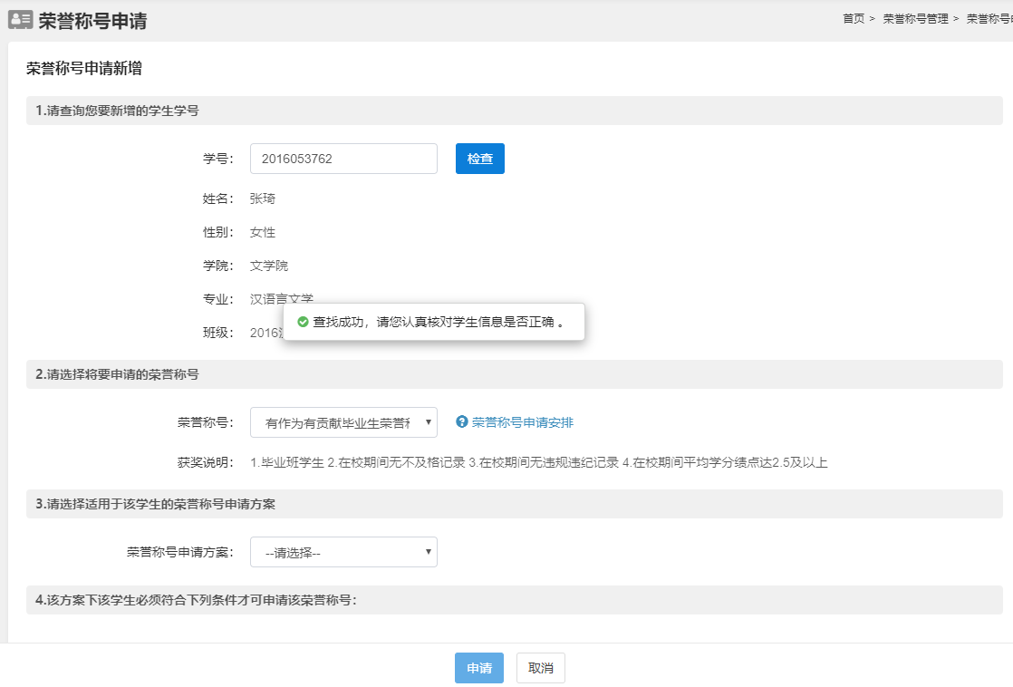

新增学生荣誉称号

1. 点击“荣誉称号申请安排”，可在弹窗中查看当前所有荣誉称号方案的申请时段，如图所示：

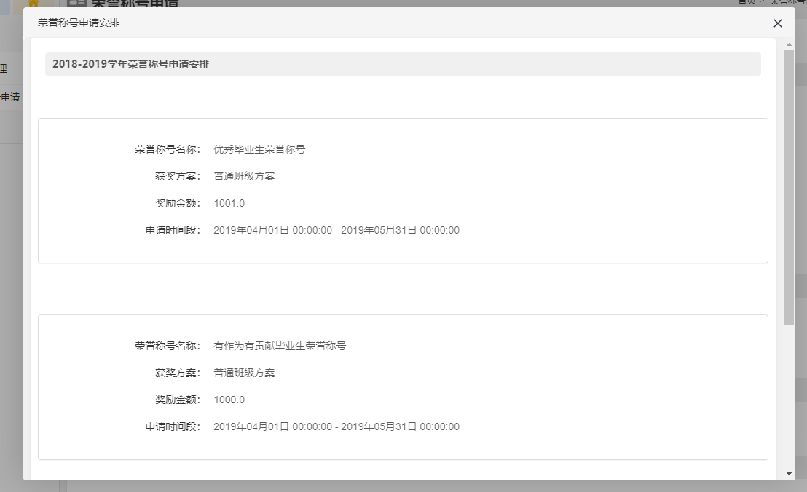

荣誉称号申请安排

1. 在下拉菜单选择要申请的荣誉称号，可阅读该荣誉称号的获奖说明。选择荣誉称号方案，可查看是否符合荣誉称号申请条件，如图所示：

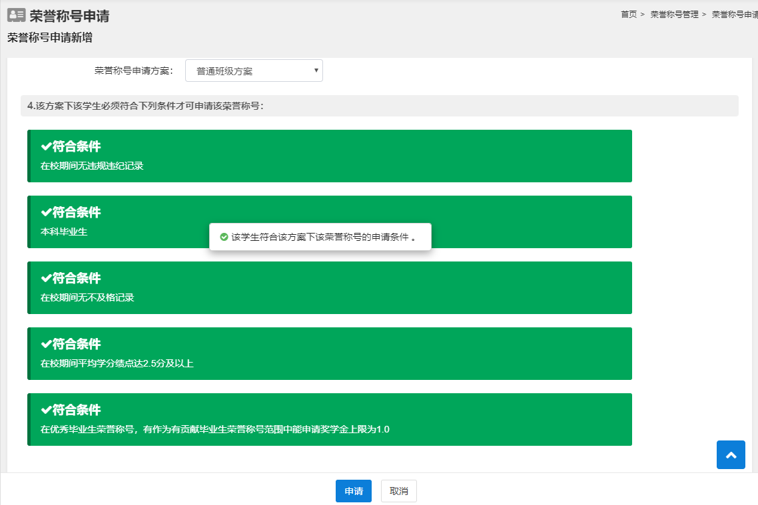

荣誉称号申请新增页面

1. 当全部符合条件时，点击“申请”按钮即可申请，页面自动跳转提示“您已成功申请该荣誉称号，请联系该学生继续完善申请表信息！”页面。

若有不符合条件时，系统标红提示相应的不符合条件项目，并无法申请，如图所示：

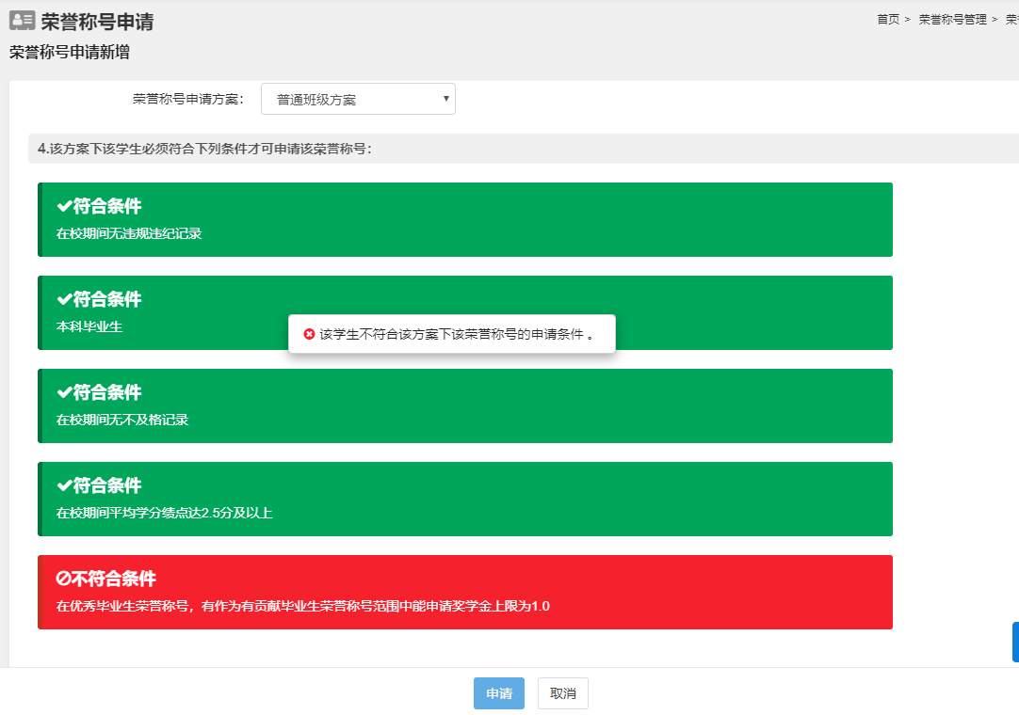

荣誉称号申请条件不符合情况